# Практическая работа № 17 САПР. ЧЕРТЕЖНЫЕ ИНСТРУМЕНТЫ, РАБОТА С ОБЪЕКТАМИ

2 часа

***1. Цель работы***

1.1. Закрепить навыки работы в системах автоматизированного проектирования для создания и редактирования чертежей;

1.2. Закрепить навыки обработки информации с применением программных средств;

1.3. Закрепить навыки работы в программе Компас 3D LT.

***2. Обеспечивающие средства***

2.1. Персональный компьютер;

2.2. Программа Компас 3D LT;

2.3. Методические указания по выполнению практической работы.

***3. Задание***

3.1. Выполнить чертежи в Компас 3D LT;

3.2. Результат представить преподавателю в электронном виде.

***4. Технология работы***

4.1. Справочная информация по инструментарию программы представлена в п.5.

4.2. Построить типовой чертеж детали пластина

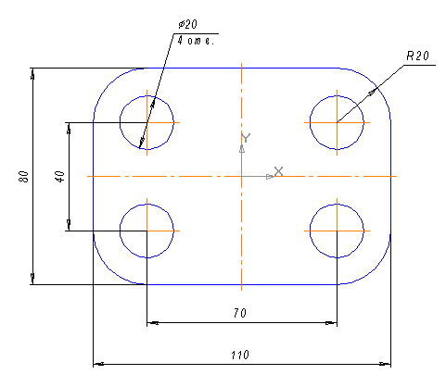

* + 1. Постройте прямоугольник
  + Нажмите кнопку **Прямоугольник по центру вершины ** на панели ***Геометрия***
  + Активируйте переключатель ***С осями* ** в группе ***Оси*** на ***Панели свойств***
  + Введите значение ширины прямоугольника 110, высоты 80, зафиксируйте значения нажав Enter
  + Укажите центральную точку прямоугольника

4.2.2. Выполните скругление углов прямоугольника радиусом 20 мм

* + Нажмите кнопку **Скругление на углах объекта **  на панели ***Геометрия***
  + В поле ***Радиус*** на ***Панели свойств*** введите значение радиуса скругления 20
  + Для одновременного скругления всех углов активируйте кнопку **На всех углах контура **
  + Укажите курсором любую из сторон прямоугольника

4.2.3. Постройте окружности

* + Для задания положения центров окружности выполните вспомогательные построения. Нажмите кнопку **Параллельная прямая **
  + Постройте вспомогательные параллельные прямые по обе стороны. Для этого в группе ***Режим*** выбираете **Две прямые ,** введитерасстояние от вертикальной осевой линии 35 мм, затем курсором выделите любую точку вертикальной осевой прямой. Закрепите две вспомогательнын линии нажатием два раза клавишу Enter. Вспомогательные линии для горизонтальной осевой линии строятся аналогичным образом, расстояние укажите 20 мм.
  + Включите кнопку **Окружность** , укажите обрисовку осевых линий , радиус 10 мм и точку центра окружности (точку пересечения вспомогательных прямых)
  + Выполните в ***Строке меню*** **Редактор/Удалить/Вспомогательные кривые и точки**

4.2.4. Остальные окружности постройте с помощью команды **Симметрия**

* + Выделите окружность и нажмите кнопку **Симметрия ** на панели ***Редактирование***
  + Укажите ось симметрии двумя точками (осевые линии)

4.2.5. Поставьте размеры на чертеже

* + Для обозначение линейных размеров используется кнопка **Линейный размер **
  + Для обозначения размера окружности с указанием радиуса используется кнопка **Радиальный размер **. При этом указывается ***Тип*** **Радиальный размер от центра окружности .** В закладке ***Параметры*** радиального размера выберите ***Размещение текста* На полке, вправо**
  + Для обозначение размера окружности с указанием диаметра используется кнопка **Диаметральный размер **. При этом указывается ***Тип*** **Полная размерная линия .**

4.3. Выполнить чертежи деталей «Подвеска», «Корпус», «Крышка»

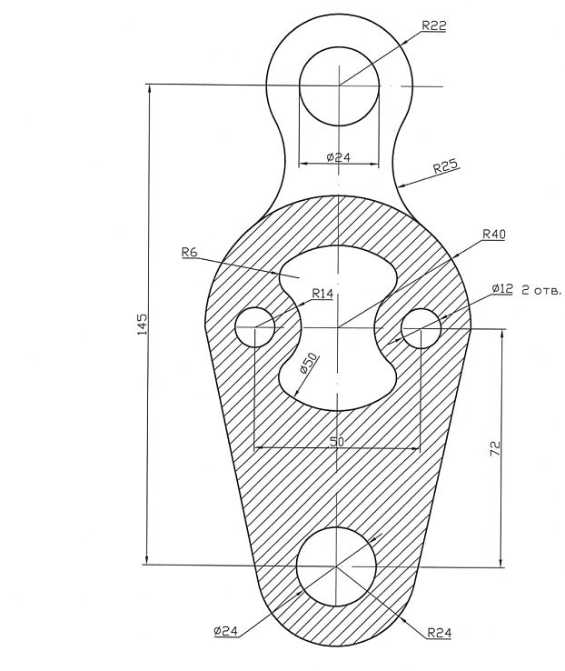

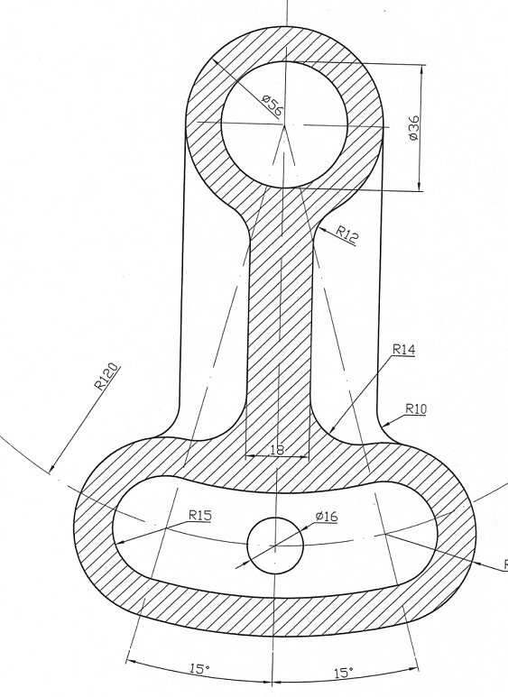

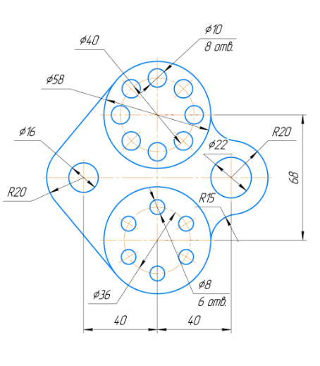

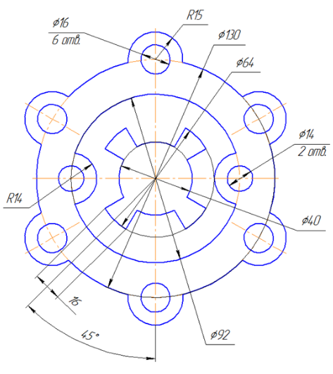

***5. Справочная информация***

5.1.  Основные типы документов

Используя систему КОМПАС-3D, можно создавать документы следующих типов:

- чертежи

- фрагменты

- спецификации

- текстово-графические документы

- трехмерные модели деталей и сборок.

***Чертеж*** является основным типом документов. Чертеж системы полностью соответствует листу чертежа, который создает конструктор при черчении на кульмане. В состав чертежа входят: рамки, основная надпись («штамп»), технические требования, обозначения неуказанной шероховатости, один или несколько видов. Некоторые из этих элементов на чертеже могут отсутствовать, но для них зарезервировано место и они могут быть созданы в любой момент. Размеры чертежей соответствуют установленным форматам.

При создании чертежа создается лист формата А4 вертикальной ориентации и с типом основной надписи *Чертеж конструкторский, первый лист.* Чтобы изменить параметры документа, необходимо выбрать ***Сервис/Параметры/Текущий чертеж*/** в списке разделов настройки в левой части окна выберите раздел ***Параметры листа*/** в этом разделе можно изменить ***Формат*** документа, ***Вид****,* ***Оформление****,* ***Технические******требования***.

***Фрагмент,*** в отличие от чертежа, полностью лишен элементов оформления и представляет собой пустой электронный лист неограниченного размера.

Чертежи и фрагменты системы хранятся в файлах разных типов. Файлы чертежей имеют расширение .***cdw***, а фрагменты - ***.frw,*** текстово-графические документы - ***.kdw***, спецификации - ***.spw***, таблицы - ***.tbl***, детали - ***.m3d***.

5.2.  Инструментальные панели КОМПАС-3D

 ***Панель Геометрия*.** Команды, сгруппированные на панели Геометрия, предназначены для построения геометрических примитивов: отрезков, окружностей, дуг, эллипсов, многоугольников и т.п.

 ***Панель Размеры*.** Команды, сгруппированные на панели Размеры, позволяют проставлять на чертежах размеры различных типов: линейные, диаметральные, угловые и т.п.

 ***Панель Обозначения*.** Панель Обозначения содержит команды для ввода текста, таблиц, линий-выносок и других обозначений.

  ***Панель Редактирование*.** Команды, располо-женные на панели Редактирование, позволяют сдвигать, вращать, копировать, деформировать объекты, содержащиеся в документах.

 ***Панель Параметризация*.** Команды панели Параметризация предназначены для внесения изменений в параметрические чертежи и фрагменты, т.е. для редактирования параметрических моделей.

 ***Панель Измерения*.** Используя команды панели Измерения, вы можете измерять расстояния, углы, периметры и площади геометрических объектов на чертежах.

 ***Панель Выделение*.** Необходимым условием выполнения части команд является наличие на чертеже выделенных объектов. Именно к этим объектам будет применено действие команды.

 ***Панель Ассоциативные виды.***  Команды панели Ассоциативные виды предназначены для создания различных видов на чертеже.

5.3. Работа с панелью геометрия

 ***Прямоугольник.*** Данная команда позволяет построить прямоугольник указанием двух вершин на любой из его диагоналей.

 ***Отрезок.*** Эта команда позволяет строить отрезки по двум точкам.

 ***Окружность*.** Эта команда позволяет строить окружности с заданным центром, проходящие через указанные точки. Для этого после указания центра окружности необходимо указать точку на окружности или ввести ее координаты.

При построении любого геометрического объекта ручным или комбинированным способом поля на ***Панели свойств*** могут заполняться в любом порядке.

Изменить ***Стиль*** начертания можно, используя  на ***Панели свойств****.* По умолчанию геометрические объекты создаются со стилем линии *Основная.*

5.4. Вспомогательные построения

Кнопки вызова команд вспомогательных построений расположены на панели ***Геометрия*.** Вспомогательные линии используются для построения геометрических объектов на их основе. Вспомогательные линии можно удалить с чертеже, используя ***Редактор/Удалить/Вспомогательные кривые и точки*.**

** *Вспомогательная прямая*** позволяет начертить вспомогательную прямую через две точки.

 ***Параллельная прямая*** используется, когда к указанному объекту необходимо построить одну или несколько параллельных прямых. Для этого после выбора инструмента необходимо указать объект, относительно которого будет построение параллельной прямой.

Все вспомогательные прямые строятся аналогично.

5.5. Построение фасок и скруглений

Параметры фасок и скруглений могут быть настроены пользователем при помощи элементов управления, расположенных на ***Панели свойств*.**

Команды работы с фаской  позволяют строить одну или несколько фасок между геометрическими объектами. Для построения фаски нужно последовательно указать два объекта, которые должны быть сопряжены ею. На ***Панели свойств*** можно настраивать параметры фасок, можно ввести значения длин и углов фасок.

 В данном случае требуется ввести значения длин фаски на первом и втором элементах.

 В данном случае требуется ввести длину фаски на первом элементе и ее угол в соответствующих полях панели

Для обоих элементов фаски можно указать, нужно ли усекать их части, остающиеся после построения. Выберите элемент и активируйте для него нужный переключатель, управляющий сечением .

Команды работы со скруглением  позволяют строить скругления дугой окружности между двумя геометрическими объектами. Для построения скругления последовательно укажите курсором на два элемента, между которыми это скругление должно быть построено. После вызова команды на ***Панели******свойств*** можно настраивать параметры скруглений.

5.6. Сдвиг изображения в окне документа

** *Сдвинуть (Вид/Сдвинуть).*** После нажатия на данную кнопку курсор изменит свою форму на четырехстороннюю стрелку. Щелкните левой кнопкой мыши на чертеж и, удерживая кнопку мыши нажатой, перемещайте курсор. Вслед за движением курсора будет прокручиваться рабочее поле документа. После того, как на экране появится нужный участок чертежа, отожмите кнопку ***Сдвинуть*** или нажмите клавишу **Esc**.

5.7. Симметрия объектов

Симметричные элементы строятся с использованием команды ***Симметрия* .** Эта команда позволяет построить копию выделенных объектов активного документа относительно оси симметрии. Если объект не выделен, то кнопка недоступна.

Для этого необходимо выбрать команду Симметрия, указать состояние исходных объектов после выполнения операции (активируйте один из переключателей ***Оставлять исходные объекты* ** или ***Удалять исходные объекты* ** на ***Панели свойств***), затем указывается ось симметрии на чертеже.

5.8. Постановка размеров

КОМПАС поддерживает все типы размеров: линейные, диаметральные, угловые и радиальные.

Настройка параметров размеров осуществляется с помощью команды ***Сервис/Параметры/Система/Графический редактор/Параметры новых размеров.***

Кроме этого КОМПАС позволяет редактировать надписи размеров. Для этого 1) укажите точки, расстояние между которыми мы находим; 2) в контекстном меню выберите пункт ***Текст надписи*.** Данный пункт также можно вызвать, поставив курсор в поле ***Текст*** на ***Панели свойств*.**

Изменить размещение и положение текста при нанесении размеров можно, используя ***Панель свойств*** вкладку ***Параметры*.**